***RAPPORT DE PROJET - PRÉ-ING 2***

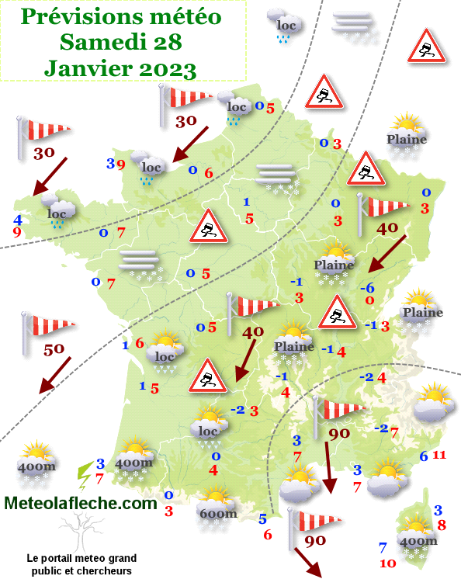

*Projet encadré par :*

Renaud VERIN

Année 2022-2023

**SOMMAIRE**

* *Introduction*……………………………………………………….3
* *Répartition des tâches, le planning de réalisation*………………………………………………………….4
* *Limitation fonctionnelle*……………………………………5
* *Exemples d'exécution et annexes* ………………6

* *Sources*…………………………………………………………….7

**INTRODUCTION**

Dans le cadre de notre deuxième année de pré-ING 2 au sein de CY-Tech, nous avons eu pour tâche de réaliser le projet météo. Le projet nous a permis de réactiver presque toutes les notions acquises depuis le début de pré-ING 1 et de développer de nouvelles compétences sur un langage que nous n’avons presque jamais utilisé en situation réelle, le script Shell. Pour ce projet nous nous sommes donc appuyés sur le cours puis avons fait des recherches sur internet pour le script Shell et le gnuplot car nous n’avions que peu de connaissances sur ces langages. ************************

Le projet météo consiste à développer un traitement de données en script Shell avec un tri effectué par un programme C (tableau, ABR, AVL) puis afficher ces informations sous forme de graphique grâce à gnuplot.

La personne qui lancera ce programme pourra choisir les données exactes en choisissant parmi les arguments disponibles tel que la localisation, la date ainsi que le type de structure pour trier les données.

**Répartition des tâches/ Planning de réalisation**

Dès que nous avons reçu le sujet, nous nous sommes mis à le lire ensemble puis avons brainstormé dessus sur l’organisation que nous allions adaptée, comment allons-nous répartir équitablement les tâches et surtout les principaux acquis et des recherches sur les points à approfondir.

Après plusieurs relectures du sujet nous avons décidé de diviser le projet en deux, une partie sur le C et l’autre sur le Shell. 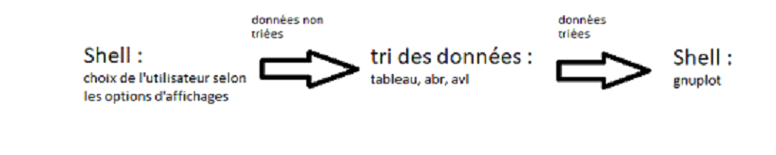

Même si nous deux parties sont distinctes nous devions avancer ensemble pour le bon déroulement du projet. Nous nous sommes pris un peu tard pour commencer donc nous nous sommes retrouvés pris de cours par les événements tels que les partiels et la remise du projet. Nous ne pensions pas que ce projet allait nous prendre autant de temps. Si c’était à refaire nous prendrions beaucoup plus le temps qui nous était fourni pour la réalisation de ce projet et surtout pas s’y prendre à la dernière minute. Nous nous sommes réunis quelquefois sur teams pour voir comment l’autre avançait. Si l’un des deux membres avait un problème, il ne devait pas hésiter à appeler l’autre membre pour pouvoir passer outre ce problème. Rémi c’est plus pencher sur la partie Shell et Mathéo sur la partie C, mais rien n’était figé nous pouvions très bien aider l’autre si besoin.

Pour la partie C, nous avons pu nous aider du cours, des fonctions vues dans les différents td et d’internet si besoin. Comme il nous l’était demandé dans le projet, nous avons utilisé la méthode des AVL, ce sont des arbres de recherches équilibrés, la recherche dedans est donc plus rapide. Puis nous avons utilisé les deux autres méthodes qui sont des tris par tableau et par arbre binaire de recherche. Ces deux derniers permettent d’afficher de la manière que l’on souhaite (décroissant, croissant).

Pour ce qui est du Shell, nous avons rencontré quelques soucis. En effet, nous n’avions pas eu beaucoup de cours ni de TD. La mise en pratique de ce nouveau langage a été particulièrement difficile. Comme dis précédemment, nous nous sommes pris tard sur le projet, ce qui a impacté nos recherches ainsi que la découverte du script Shell (nouvelle fonction, subtilité du langage, etc.).

**Limitation fonctionnelle**

Notre gestion du temps a beaucoup influencé le rendu du travail. Nous n’avons pas eu le temps de faire nos gnuplot ainsi que la liaison entre partie Shell et partie C. De plus, dans la partie Shell, il n’y a pas la possibilité de mettre l’option -f ainsi que -d, qui étaient facultatif.

**Exemples d'exécution et annexes**

Exemple de commande :

bash shell.sh -t1 -F -p -h meteo.csv

./shell.sh meteo.csv -p2

./shell.sh -Q meteo.csv -w

**Sources**

pour le shell :

-<https://openclassrooms.com/fr/courses/7274161-administrez-un-systeme-linux/7529311-lancez-des-commandes-sous-bash>

-<https://www.youtube.com/watch?v=rkboFX0WPrM>

-<https://www.youtube.com/watch?v=0W2d6ipZb4Q>

-[Gnuplot — Lea Linux (lea-linux.org)](https://lea-linux.org/documentations/Gnuplot)

pour le C:

-Les CM

-Les TD vu en classe

-<https://koor.fr/C/cstdio/cstdio.wp>

-<https://koor.fr/C/cstring/cstring.wp>